Задание : решить кроссворд по экономике

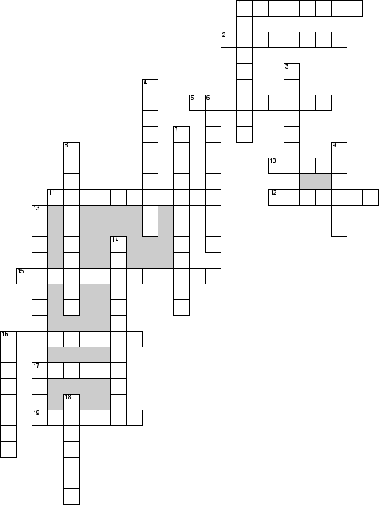

По горизонтали
1. Это снижение покупательной спосбности денег, проявляющееся через относительно быстрый рост цен
2. Рановесие, которое устанвливается в экономической сичтеме в условиях совершенной конкуренции и при внешних факторах воздействия на рынок
5. Древнегреческий философ, автор понятия экономика
10. Определенная организация, экономический и правовой субъект, который занимается препренимательской деятельностью и оладает хозяйственнной самостоятельностью
11. Хозяйственное звено, реализующее собственные интересы посредством изгоовления и реализации товаров и услуг путем комбинирования факторов производства
12. Все то, что создано для производства человеческим трудом
15. Принадлежность вещей материальных и духоных ценностей определенным лицам, юридическое право на такую принадлежность
16. Ситуация на рынке,при которой продажу товара осуществляет один или -единственный продавец
17. впвпвп
19. Днежный… . - показатель кол-ва денег

По вертикали
1. Равновесие достигаемое в экономическом поведении индивидов пр полной оптимальной реализации их интересов
3. Хозяйственная система, которая обеспечивает удовлетворение потребностей людей и общества в целом созданием необходимых благ
4. Школа экономической теории, представителем которой является Милтон Фридмен
6. Часть денег которая не идет на текущее потребление
7. Степень реакции одной величины в ответ на изменение другой
8. Это нужда или недостаток в чем-то, необходимом для поддержания жизнедеятельности и развития организма, человеческой личности, группы людей, общества в целом
9. Добровольный и взаимовыгодный обмен товаров и услуг без использования денег
13. Раздел экономики, изучающий процессы и явления охватывающие целую национальную экономику
14. Негативно оцениваемая деятельность людей
16. Школа экономической теории, представителем которой является Карл Маркс
18. Разность между выручкой от реализации продукции и суммой всех затрат преприятия на производство и реализацию

